序号 | 物资名称 | 规格型号 | 单位 | 数量 | 备注
1 | 藏青加绒体能训练服 | 材质：涤盖棉织物，内层棉纤维，外层纯涤纶，重量：1.2千克，适用范围：通用，颜色：藏青 | 套 | 50
  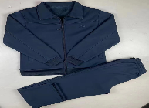
2 | 轻便防寒鞋 | 款式：运动，颜色：黑色，内里材质：绒，帮面材质：帆布，鞋底材质：橡胶，帮高：11厘米 | 双 | 50 | 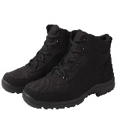
预算价 | 28250元
兰州职业技术学院国旗班冬季服装采购项目采购清单

